Designo Außenrollo Screen ZAR

Roto Frank DST

Eigenschaften

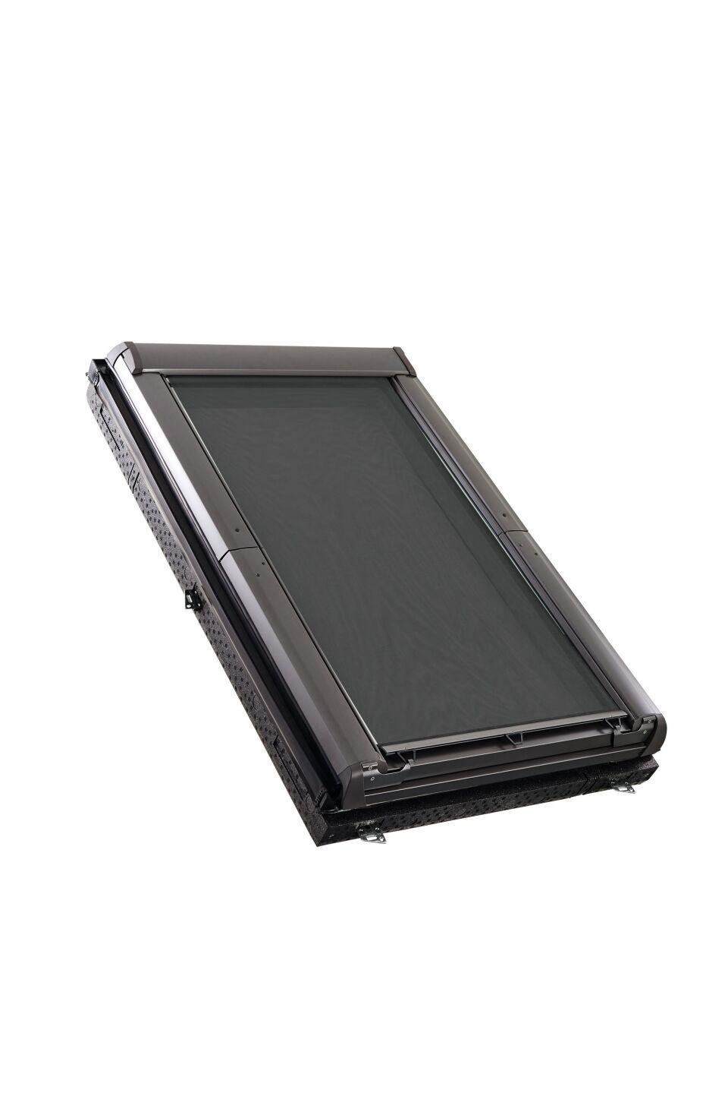

Farbton

grau

Produkt

Rollo

Bedienung

manuell

Einsatzzweck

Sichtschutz

Lichtdurchlässigkeit

durchscheinend

Farbton Hersteller

Grau